ASSUNTO :. SOLICITO AO EXMO SENHOR PREFEITO MUNICIPAL GUSTAVO STUPP, PARA QUE JUNTO AO DEPARTAMENTO COMPETENTE , REALIZE MELHORIAS NO ACOSTAMENTO E NAS CALÇADAS DA RUA JUNTO A PONTE DE ACESSO AO LINDA CHAIB, NAS PROXIMIDADES DO JARDIM PATRÍCIA.

DESPACHO

SALA DAS SESSÕES ____/____/_____

PRESIDENTE DA MESA

INDICAÇÃO Nº DE 2013

SENHOR PRESIDENTE,
SENHORES VEREADORES,

INDICO ao Exmo Senhor Prefeito Municipal para que junto ao Departamento competente que realize restauro no acostamento e calçadas da rua que da acesso a ponte situada nas proximidades do Jardim Patrícia, que da acesso ao Linda Chaib, pois devido a problemas de erosão esta colocando em risco pedestres e podendo causar acidentes aos motoristas devido a centralização do trafego.
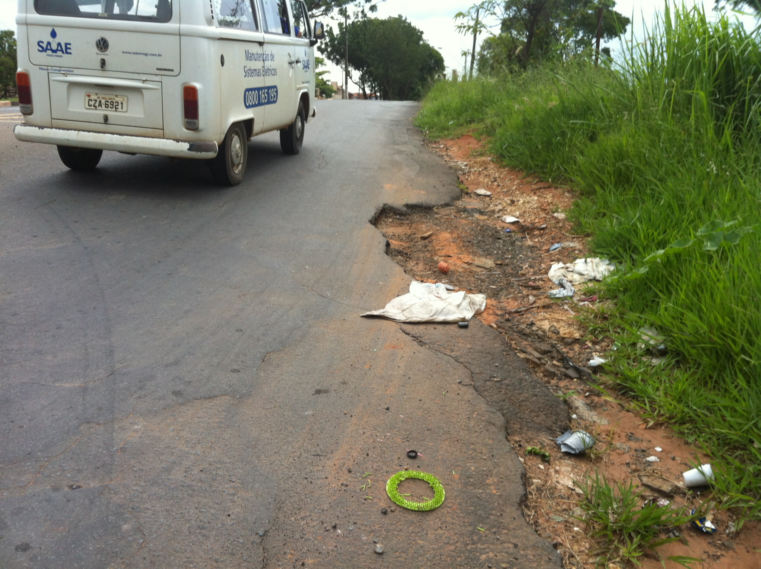
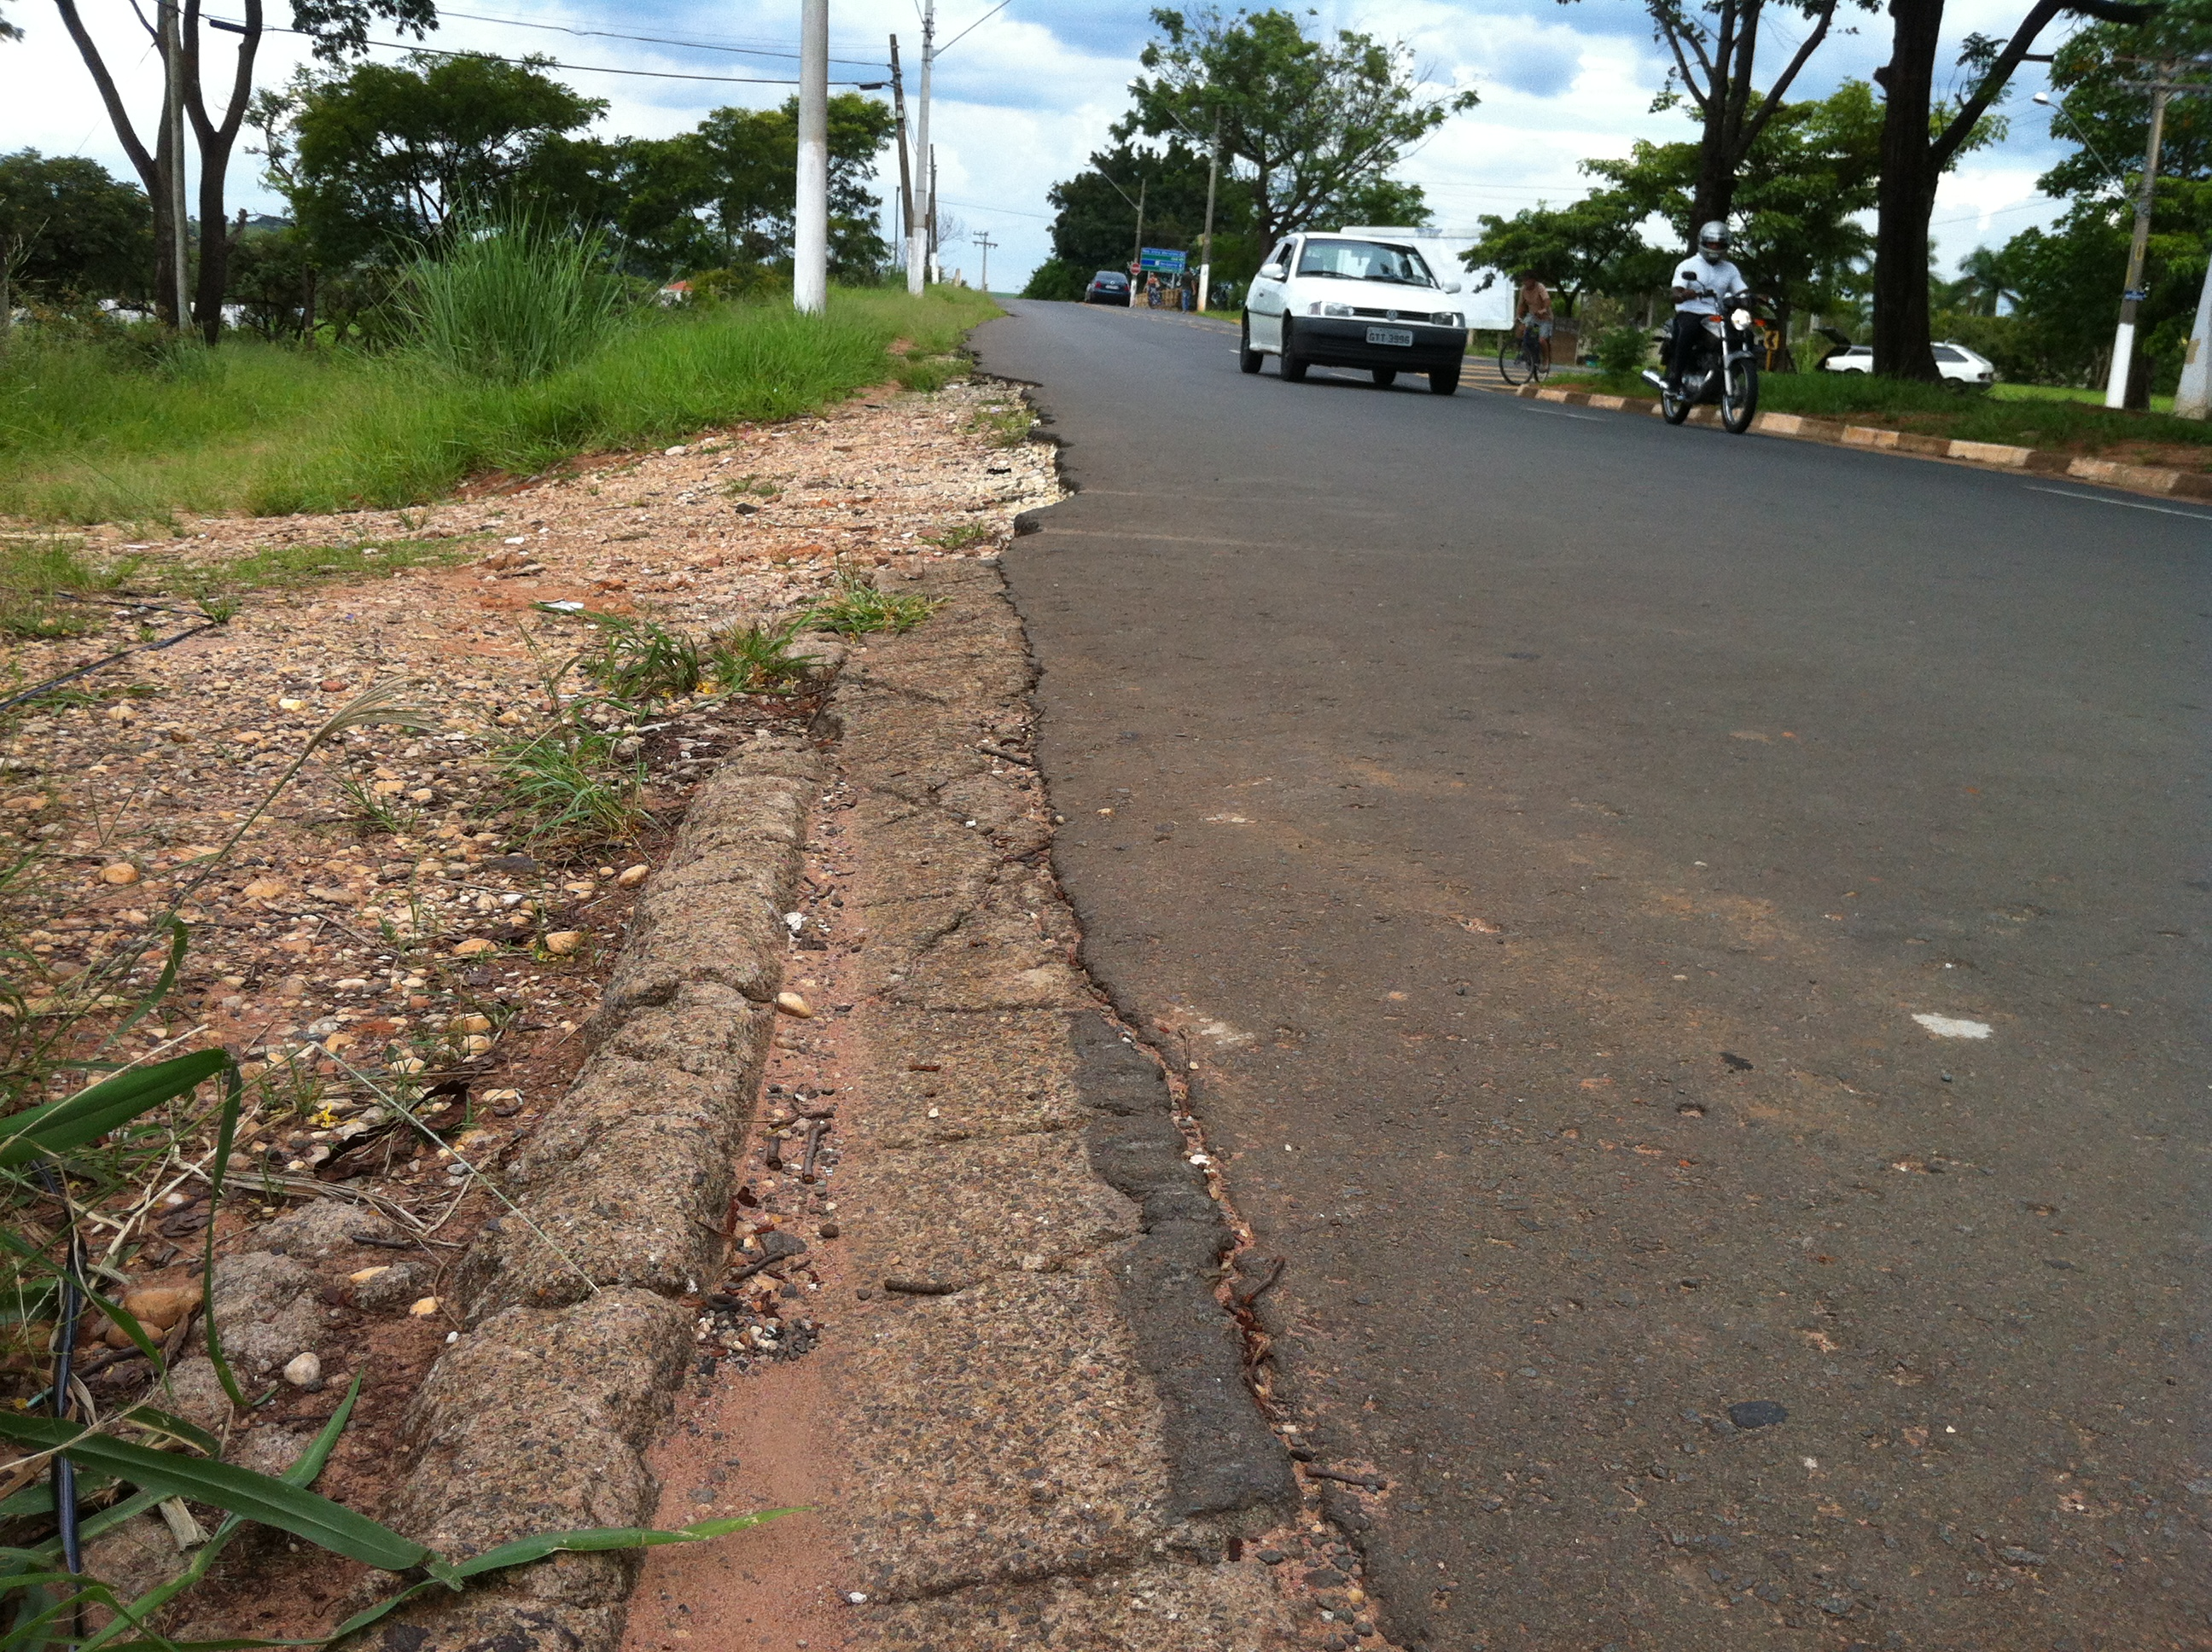

SALA DAS SESSÕES “VEREADOR SANTO RÓTOLLI”, aos 10 de Janeiro de 2013

VEREADOR LUIS ROBERTO TAVARES

